管理体系审核记录表
过程与活动、  抽样计划 | 涉及  条款 | 受审核部门：运营部（销售） 主管领导：蔡靖庭 陪同人员：陈晓明 | 判定
 |  | 审核员：邝柏臣 审核时间：2022年02月12日
 |  | 审核条款：F 5.3/6.2/7.1.3/7.1.4/8.2/8.3/8.4/8.5.4/7.4
运营部（销售）基本情况 | F 5.3 | 运营部负责人: 蔡靖庭  运营部主要职责是：  1、负责本部门环境因素的识别和危险源的辨识；  2、遵守环境保护与职业健康安全法律、法规及其他要求；  3、参与本单位质量事故及不合格产品的分析研究会。  4、负责产品的配送，过程控制；  5、负责区间环境控制等工作。  6、负责对交付产品质量、环保、安全的管理和控制;负责管理过程中环境因素的识别和危险源的辨识及相关的控制工作；  7、负责库房管理，做好库房帐目  8、负责不合格产品的管理和控制  9、负责运营部和库房基础设施的管理 | Y
食品安全管理体系目标 | F6.2 | 运营部（销售）涉及的目标及完成情况：  考核目标 统计方法 结果（2021年3月~2022年01月）  1.客户投诉率≤5%，顾客满意度≥88.5% 由综合部季度统计 客户投诉率0，顾客满意度96%  2.顾客投诉处理率100% 已及时处理的顾客投诉/所有顾客投诉×100% 无  3.配送及时率100%； 配送及时批次/配送总批次×100% 100%  4.车辆故障发生频次≤2次/月 设备故障发生频次控制在2次/月以内 0  5.违章驾驶≤1次/季度 违章驾驶≤1次/季度 100%  6.配送路线正确率100% 配送正确批次/配送批次×100% 100%  食品安全目标基本已经完成。 | Y
基础设施  运行环境  前提方案 | F7.1.3  F7.1.4  F8.2 | 公司编制了《前提方案》CSLM/ GL-01-2021， 2021年03月06日实施；现场查看，所处为福建省泉州市丰泽区清源街道城口社区新华北路849号西湖邮电小区2幢B102-A区,场地建筑面积 600 平方米；一楼设配送大厅1间；其中：保鲜库及冷冻库1间；农残检测室 1 间（未正式启用）；设有办公区。  查有生产设备台账清单，自有常温车辆1辆（轻型仓栅式货车1辆），同时长期采用临时租车方式配送，主要租用车辆为闽C9Q205（金杯面包车），抽查设备维保记录：查有《设备维修清洗保养记录及计划》，日常保养周期为5000公里，保养维修记录：闽CB2F22 检查拆装座椅更换机油、保养项目：轮胎气压是否正常，符合要求。  提供有《设备保养计划》，包括有冷冻冷藏库、推车、空调、天花板、电子秤库保养计划，每年保养2次，分二级保养，保养项目：清洗、润滑、紧固、维修换件，抽查保养记录，记录人：蔡靖庭，符合要求。  提供《运输车辆卫生记录》：内容有时间、车牌号、消毒液、记录人  主要通过每天清洁(自来水清洗，每周消毒及75%酒精喷酒等方式进行管理，抽查2021.11.30日《配送车辆清洗消毒记录》，有每天清洁的记录，消毒时间：7：00-7：20分时段，记录车牌号：闽CB2F22和闽C9Q205，每天进行一次消毒（84消毒液），检查人：林绍義。  配送时长方面，每天早晨5点开始配送，中午 12：00前配送车辆回公司，货车每次配送前进行车辆清洁，到达目的后，经双方确认后签字收货，符合销售配送流程要求。  现场查看：仓库和办公一体化，为租赁厂房，路面全部硬化，平整，绿化，材，结构，建筑物，门窗，基本符合，配送产品均有离场离地；对客户配送相关产品存储分拣均有清晰标识及区分。  提供了虫害（灭）鼠执行记录，检查内容：办公室、冻库、垃圾区域的鼠笼的捕鼠情况，每天进行检查，均未发现鼠情，有检查人签字，监督人：蔡靖庭;配送区域及大厅灭蝇措施相对薄弱，仅配备有1台诱蝇灯（未开启），仓库出货及后侧门未配备挡鼠板，已开不符合项进行纠正整改；  现场查看冷藏冷冻库温控情况，冷冻库内摆放的物品有标识，均在保质期内，提供了冷冻库管理规定，抽冷冻库温度要求（-18度），提供冷冻库记录，测量时段：早5-8点，抽2022.2.09 早：9：00 -12.4℃、2022.2.10日，早：-12.3℃，记录人：林绍義，符合CCP-2 冷冻工艺的要求。  查看冷藏库情况，冷藏库内摆放的以不易腐烂的蔬菜为主，提供了冷藏库管理规定，抽冷藏库温度要求（0-8度），提供冷藏库记录，每天记录1次，测量时段：早5-8点，抽2022.02.09，早9：00，4.3℃，2021.2.10，温度早8：00，4℃；记录人：林绍義，符合CCP-1 冷藏工艺的要求。  提供了《人员卫生检查记录》，检查内容：指甲、头发、首饰、创面、工作服、帽子等内容，均正常，有检查人签。  现场抽查2021.11.18所配肉品为合格供方供应，动检合格证明含非洲猪瘟检测，能满足原料验收标准，提供有泉州卫生监督所的动物检疫合格证（编号:3565003668），符合工艺要求，符合OPRP1原料验收的行动准则要求。 | Y  N
安全产品实现  追溯性系统  PRP  OPRP  HACCP计划 | F8.1  F 8.3  F8.2  F8.5.4 | 配送部提供了《产品标识、追溯和召回程序》、《操作性前提方案》，实施时间为2021.05.01日。包括水，接触面，人员健康，车辆，运输过程管理等环节。  据运营部副经理陈晓明介绍 ，配送业务范围以泉州地区的学校、幼儿园、企事业单位食堂为主，直线距离最远20公里内，时间40分钟至2小时内，每天的产品配送按顾客前一天下的订单进行采购，顾客下订单时间为前一天的下午17：00前，第二天早晨按顾客订单采购进行配送。  危害控制计划组成:针对3类危害：原料验收、冷藏保鲜、冷冻制定了1个ORRP计划及2个CCP关键控制点，同时明确了监控的对象、方法、频次、人员、纠偏措施、验证、记录等内容，基本符合要求其中物流部负责的主要有：ORRP及CCP点控制措施组合是：  控制措施 所控制显著危害 行动准则/CL 监控程序 记录  OPRP1农副产品（蔬菜、猪肉、鸡蛋、干杂）验收 畜禽类：生物：有疫病（如非洲猪瘟等）；化学：药残（瘦肉精），抗生素、重金属等残留 超标超标； 果蔬类：农残超标不符合要求 鸡蛋：大肠杆菌、致病菌 药残 干杂：重金属含量、农残超标等 - 从合格供方采购； - 验证产品外检报告/合格证明 检验员每批查验产品是否从合格供方采购，每年验证产品外检报告 《验收记录》  冷藏保鲜CCP-01 致病菌、细菌超标 冷藏温度0-10℃ 仓管员每班次查看冷库温度 《仓库温度记录》  冷冻 CCP-02 致病菌、细菌超标 肉类储藏温度≤-18℃ 仓管员每班次查看冷库温度 《仓库温度记录》  现场查看清洗区域，和车辆卫生良好，采购验收，运输配送过程；提供车辆保洁消毒记录；记录内容，车牌号运送每天清洗、司机记录。  抽取成品检验相关记录名称：《 主要通过送货单，客户签收方式进行 》  抽查订单，按照追溯思路审核销售服务过程控制：  抽查客户1：书香门第幼儿园的2021年销售合同及订单情况，提供书香门第幼儿园的2021年11月01日配送单及所涉及产品的验收情况:  书香门第幼儿园：单号 XS-2021-11-1-0005  ①提供了销售单：包括提供有油面 6斤、胡萝卜1.1斤、包菜5.8斤、苏糕1斤、花蛤2斤、冬瓜4.2斤等；  书香门第幼儿园：单号 XS-2021-11-1-0005  提供了销售单：包括提供有腰条肉2.4斤、西芹4.7斤等  的订单需求信息等，提供了书香门第幼儿园的订单记录信息，包括上述需求信息；  ②提供了公司采购单，有上述产品；  ③分拣/配货人员根据销售单配货，提供了《公司配送中心（进货验收记录）》，有上述产品的进货数量，验收项目包括感官检验、及企业检测报告及肉品动物检疫检验证明，检验结果为 合格;  ④提供了2021年11月01日的书香门第幼儿园送货记录，出货数量一致；包括上述范围。  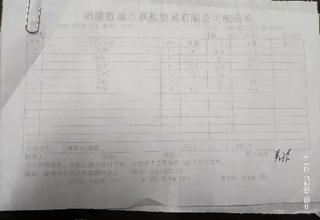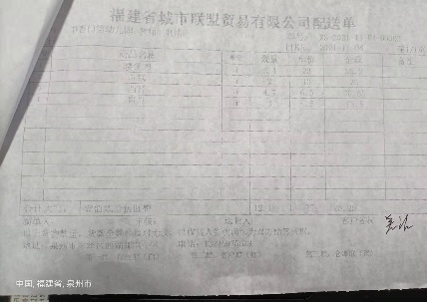  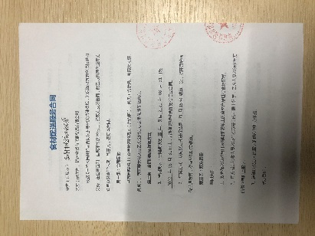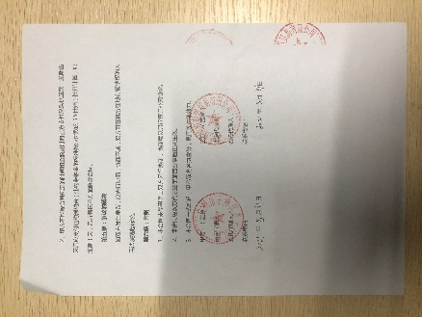  抽查客户2：育才幼儿园于2021年12月01日食品销售订单记录：配送车牌号为闽CB2F22，配送人：林绍義  ①提供了销售单：包括提供了订单（瘦肉5斤、贡丸4.6斤、大青5.2斤等）的订单需求信息等，提供了的订单记录信息，包括上述需求信息；  ②提供了公司采购单，有上述产品；  ③分拣/配货人员根据销售单配货，提供了《公司配送中心（进货验收记录）》，有上述产品的进货数量，验收项目包括感官检验、及检测报告及肉品动物检疫检验证明，检验结果为 合格/阴性。  ④提供了2021年12月01日育才幼儿园进货记录，出货数量一致；  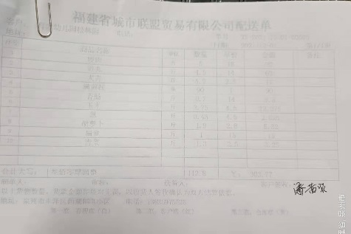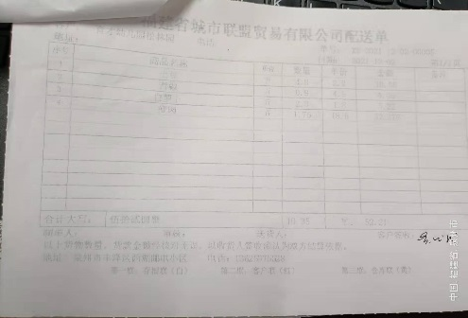  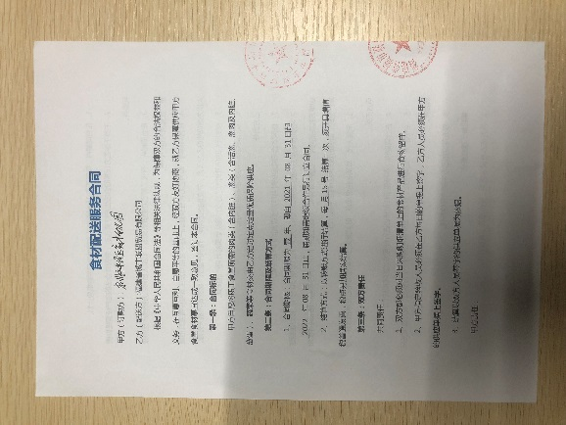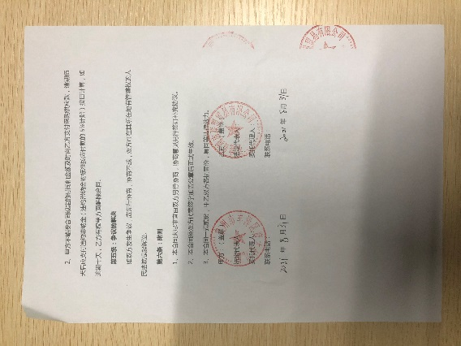  另外，抽查客户：滨海幼儿园 2022.01.08日的单号：XS-2022-01-08-000005：记录有产品：大米3包、金龙鱼调和油、味事达2桶、盐巴1箱、黑胡椒酱1瓶、享氏甜辣酱1瓶，金额429元，正大玉米猪肉烧卖3斤、鱼丸10斤、冻生虾仁60斤等 以上配送产品符合销售配送工艺要求。  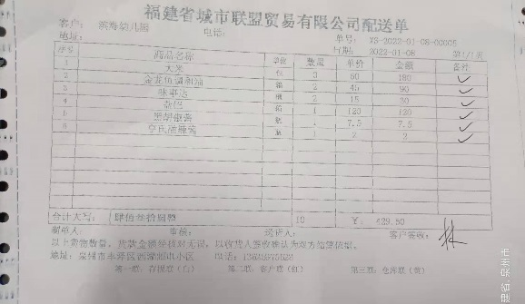  另同时抽查原料验收记录及准则要求情况，提供主营业务产品相关配送单及第三方检测报告或证明：  抽查 金龙鱼玉米油，报告编号：玉米油，检测项目:色泽、酸价、过氧化值；检测单位名称：上海质量监督检测技术研究院;报告日期：2021-07-30，结论：符合要求。  抽产品名称：海天酱油，产品检测报告编号：F21WT000659；检测单位名称：佛山市食品药品检验检测中心；检测项目：黄曲霉、铅、菌落总数等；检测报告日期：2021-02-23；检测结论：符合要求  抽产品名称：盘锦大米；产品检测报告编号：：A2210461266101001C；检测单位名称：辽宁华测品标检测认证有限公司，检测项目：铅、镉、黄曲霉素等；检测报告日期：2021-12-24；检测结论：符合要求  抽产品名称：蔬菜（绿豆芽等）;农残检测报告: 检测机构：福建禾恒蔬菜批发市场检测室 项目：农残，检测结论：抑制率 阴性 2021-12-21符合要求  抽产品名称：水果（枇杷等）;农残检测报告: 检测机构：福建禾富农贸市场检测室 项目：农残，检测结论：抑制率 阴性 2022-01-29符合要求  猪胴体;动物检验检疫证明编号：3565003668 检测机构：泉州市动物卫生监督所 ，检测时间：2021-11-18检测结论：合格  另抽查供方送货验收记录，随机抽查有2021-9-12，供方：泉州恒众贸易有限公司，供应产品包括：白糖、黄豆、金龙鱼豆桨粉，验收人：林绍義。  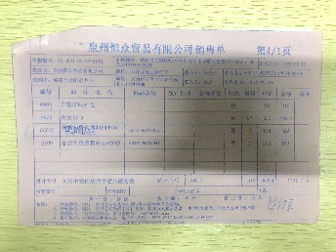  询问得知，截止目前，没有发生控制措施（OPRP和CCP）点发生失控的情况。今后如有发生，则会对产品进行安全性评估，并根据评估结果采取相应的措施。 | Y
应急准备与响应  撤回/召回 | F8.4 | 公司制定了程序文件《应急准备与响应控制程序》，运营部主要参与公司统一组织的演练等活动。公司结合分拣配送等过程中的突发情况进行识别，并编制必要的应急预案。如停电、车辆故障等突发情况。  提供了2021年05月25参加公司统一组织的《火灾消防应急预案》；提供2021年05月25日《火灾消防应急预案》记录里记录了演习的内容，并由总经理宋骏雄对于演习的效果进行了评价。  提供了2021年06月15召回演练记录，运营部同经销商和客户召回产品，发布产品召回通知单：2021年06月15日12时10分，运营部接到商贸学院食堂的投诉，反馈当天送的植物油（大豆调和油）共20瓶其中有3瓶保质过期。 原因：采购进货过程中的 验收过程中因进货多种调味料，由于员工疏忽 未按全检方式抽查造成3瓶的植物油（大豆调和油）保质期过期，包括产品召回演练实施记录、召回演练通知、产品召回通知、产品召回记录，符合要求。  目前没有发生召回或撤回的情况 | Y
沟通 | F7.4 | 文件名称如：《沟通控制程序》 | Y
运行证据组织考虑了合规义务，确保食品安全信息与食品安全管理体系形成的信息一致且真实可信。
外部沟通的控制：
沟通日期 | 沟通的内容 | 沟通对象 | 沟通方法 | 责任部门 | 回应情况
2021-12-30 | 客户满意度调查 | 泉州市丰泽区博泽领海幼儿园 | 客户意见调查表 | 运营部 | 非常满意
2021-12-30 | 客户满意度调查 | 泉州市丰泽区书香门第幼儿园 | 客户意见调查表 | 运营部 | 非常满意
2021-12-30 | 客户满意度调查 | 泉州市丰泽区育才幼儿园 | 客户意见调查表 | 运营部 | 非常满意

内部沟通的控制：
沟通日期 | 沟通的内容 | 沟通对象 | 沟通方法 | 责任部门 | 回应情况
每周一 | 公司内部例会 | 全体人员 | 授课 | 管理部 | 培训合格

说明：不符合标注N

